Инструмент управления работой, подходящий для самых разных случаев, от управления требованиями и сценариями тестирования до Agile-разработки программного обеспечения.

JustInMind

Старые снэкбары изменены на новые. Мы нашли библиотеку, которая способна сама контролировать поведение всплывающих окошек, тем самым, существенно упрощая наш код. Теперь не нужно передавать состояния и параметры для этих окошек по дереву компонентов, а это ещё и экономия производительности.

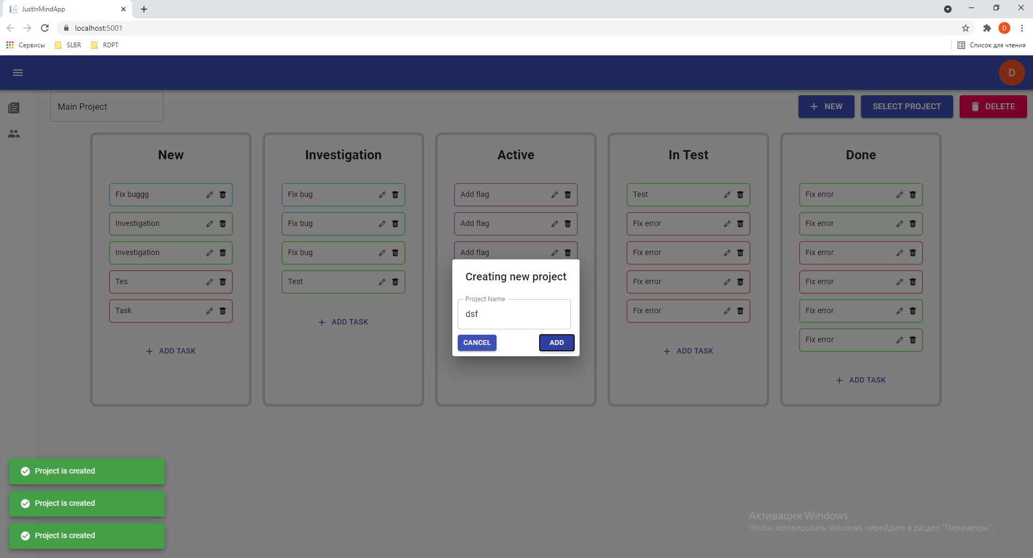

Так же это нововведение исправляет одну из наших логических ошибок

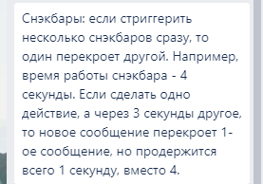

Более того, эти всплывающие окошки могут собираться в небольшой стек(пока что 3 максимально), что тоже радует глаз. ИМХО